排序方法總覽（先看這張就夠）
方法 | 用途 | 推薦
sort / rsort | 單一一維陣列 | ⭐
asort / arsort | 保留 key 排序 | ⭐
usort | 自訂排序（最重要） | ⭐⭐⭐⭐⭐
uasort | 自訂排序 + 保留 key | ⭐⭐⭐⭐
array_multisort | 多欄位排序（舊式） | ⭐⭐
<=> | 比較運算子（核心工具） | ⭐⭐⭐⭐⭐

🔥 二、<=>（太空船運算子）— 核心關鍵

📌 語法
$a <=> $b

📌 回傳值
情況 | 回傳
$a < $b | -1
$a = $b | 0
$a > $b | 1

✅ 範例
echo 5 <=> 10; // -1
echo 10 <=> 10; // 0
echo 20 <=> 10; // 1

🚀 多條件排序（超重要）
[$a1, $a2] <=> [$b1, $b2]
👉 等同：
- 先比 $a1 vs $b1
- 相同再比 $a2 vs $b2

🧪 三、usort()（最常用 ⭐⭐⭐⭐⭐）

📌 用途
👉 排「複雜陣列（物件 / 關聯陣列）」

✅ 基本寫法
usort($arr, function($a, $b) {
return $a <=> $b;
});

🎯 範例1：數字排序
$nums = [5, 2, 9, 1];
usort($nums, fn($a, $b) => $a <=> $b);

🎯 範例2：商品排序（實務）
$products = [
['name'=>'礦泉水','price'=>20],
['name'=>'泡麵','price'=>25],
['name'=>'八寶粥','price'=>20],
];
// 價格 DESC + 名稱 ASC
usort($products, fn($a, $b) =>
[$b['price'], $a['name']] <=> [$a['price'], $b['name']]
);

🧠 等價寫法（面試必會）
usort($products, function($a, $b) {
if ($a['price'] !== $b['price']) {
return $b['price'] <=> $a['price'];
}
return $a['name'] <=> $b['name'];
});

⚠️ 注意
- ❌ 會「重排 index」
- ✔️ 不保留原 key

🧩 四、uasort()（保留 key）
uasort($arr, fn($a, $b) => $a <=> $b);
👉 適合：
- ID → 資料
- key 有意義

🏗️ 五、array_multisort()（舊式多欄排序）

📌 用途
👉 多欄位排序（但資料要拆開）

❌ 缺點
- 可讀性差
- 維護困難

✅ 範例
$price = [20,25,18,34,20,45];
$name = ['礦泉水','泡麵','洋芋片','餅乾','八寶粥','罐頭'];
array_multisort($price, SORT_DESC, $name, SORT_ASC);

🧠 等價 usort（推薦）
usort($products, fn($a, $b) =>
[$b['price'], $a['name']] <=> [$a['price'], $b['name']]
);

⚖️ 六、sort / asort / ksort（基礎）

1️⃣ sort（重新編號）
sort($arr);

2️⃣ asort（保留 key）
asort($arr);

3️⃣ ksort（依 key 排）
ksort($arr);

🔥 七、進階技巧（實務很常用）

✅ 1. 字串不分大小寫
usort($arr, fn($a, $b) =>
strcasecmp($a, $b)
);

✅ 2. 日期排序
usort($arr, fn($a, $b) =>
strtotime($a['date']) <=> strtotime($b['date'])
);

✅ 3. 多欄位（混合型）
usort($arr, fn($a, $b) =>
[$a['age'], $b['score']] <=> [$b['age'], $a['score']]
);

✅ 4. null 安全排序
usort($arr, fn($a, $b) =>
($a['price'] ?? 0) <=> ($b['price'] ?? 0)
);

🛡️ 八、效能與實務建議
情境 | 建議
小型資料 | usort
大量資料 | SQL ORDER BY（資料庫排序）
多欄位 | usort + <=>
教學 | array_multisort

🎯 九、最佳實務（你可以直接用）
declare(strict_types=1); // 0 跟 “1” 比較會錯
usort($data, fn($a, $b) =>
[$b['price'], $a['name']] <=> [$a['price'], $b['name']]
);

🧠 十、PHP 排序核心就是：

👉 usort + <=> = 現代最強解法
👉 array_multisort = 舊但偶爾用
👉 <=> = 一切排序的靈魂
請先在 MariaDB 建立留言板資料表：
CREATE DATABASE message_board;
USE message_board;

CREATE TABLE messages (
id INT AUTO_INCREMENT PRIMARY KEY,
name VARCHAR(50) NOT NULL,
gender ENUM('男', '女') NOT NULL,
email VARCHAR(100) NOT NULL,
subject VARCHAR(100) NOT NULL,
message TEXT NOT NULL,
created_at DATETIME DEFAULT CURRENT_TIMESTAMP
);
message.php
<?php
$host = 'localhost';
$dbname = 'message_board';
$user = 'your_username';
$pass = 'your_password';

$conn = new mysqli($host, $user, $pass, $dbname);
if ($conn->connect_error) {
die("資料庫連線失敗：" . $conn->connect_error);
}

if ($_SERVER['REQUEST_METHOD'] == 'POST') {
$name = trim($_POST['txtName'] ?? '');
$gender = ($_POST['rdoGender'] == '1') ? '男' : '女';
$email = trim($_POST['txtEmail'] ?? '');
$subject = trim($_POST['txtSubject'] ?? '');
$message = trim($_POST['txtMessage'] ?? '');

if (empty($name) || empty($email) || empty($subject) || empty($message)) {
die("請填寫完整資訊！");
}

$stmt = $conn->prepare("INSERT INTO messages (name, gender, email, subject, message) VALUES (?, ?, ?, ?, ?)");
$stmt->bind_param("sssss", $name, $gender, $email, $subject, $message);

if ($stmt->execute()) {
echo "留言成功！<a href='read_message.php'>查看留言</a>";
} else {
echo "留言失敗：" . $stmt->error;
}

$stmt->close();
}
$conn->close();
?>
read_message.php
<?php
$host = 'localhost';
$dbname = 'message_board';
$user = 'your_username';
$pass = 'your_password';

$conn = new mysqli($host, $user, $pass, $dbname);
if ($conn->connect_error) {
die("資料庫連線失敗：" . $conn->connect_error);
}
?>
<html>
<head>
<title>查看留言</title>
</head>
<body>
<h1>留言板內容</h1>
<a href="index.html">返回留言板</a>
<hr>

<?php
$sql = "SELECT name, gender, email, subject, message, created_at FROM messages ORDER BY created_at DESC";
$result = $conn->query($sql);

if ($result->num_rows > 0) {
echo "<table border='1'>";
echo "<tr><th>時間</th><th>姓名</th><th>性別</th><th>Email</th><th>主旨</th><th>留言</th></tr>";

while ($row = $result->fetch_assoc()) {
echo "<tr>";
echo "<td>" . htmlspecialchars($row['created_at']) . "</td>";
echo "<td>" . htmlspecialchars($row['name']) . "</td>";
echo "<td>" . htmlspecialchars($row['gender']) . "</td>";
echo "<td>" . htmlspecialchars($row['email']) . "</td>";
echo "<td>" . htmlspecialchars($row['subject']) . "</td>";
echo "<td>" . htmlspecialchars($row['message']) . "</td>";
echo "</tr>";
}

echo "</table>";
} else {
echo "目前沒有留言。";
}

$conn->close();
?>
</body>
</html>

關掉 Apache的index list
<Directory "C:/AppServ/www">
# Possible values for the Options directive are "None", "All", or any combination of:
# Indexes Includes FollowSymLinks SymLinksifOwnerMatch ExecCGI MultiViews
#
# Note that "MultiViews" must be named *explicitly* --- "Options All" doesn't give it to you.
#
# The Options directive is both complicated and important. Please see
# http://httpd.apache.org/docs/2.4/mod/core.html#options for more information.
#
#Options Indexes FollowSymLinks
Options FollowSymLinks
http://www.dami.tw/2012/11/14dami.html
以下為blogger預設的robots.txt
User-agent: Mediapartners-Google
Disallow:

User-agent: *
Disallow: /search
Allow: /

Sitemap: http://www.dami.tw/feeds/posts/default?orderby=UPDATED
User-agent：代表搜尋引擎的名稱
Disallow:代表網站目錄下的所有檔案接拒絕被搜尋
Allow:僅開放此目錄開放搜尋
相關說明：

User-agent: * (針對所有搜尋引擎設定)
User-agent: Googlebot (針對google搜尋引擎設定)
User-agent: Slurp (針對Yahoo!奇摩搜尋引擎設定)
User-agent: Baiduspider(針對百度搜尋引擎設定)
範例一：拒絕全部的搜尋引擎登錄資料。
User-agent: *
Disallow: /
範例二：拒絕百度搜尋引擎收集資料，但是其他搜尋引擎可以。
User-agent: Baiduspider
Disallow: /
User-agent: *
Disallow:
範例三：拒絕所有搜尋引擎抓取pdf檔案、doc檔案。
User-agent: *
Disallow: /*.pdf$
Disallow: /*.doc$
（補充*代表萬用字元、$代表結尾符號）
範例四：開放所有搜尋引擎（一）。
User-agent: *
Allow: /
範例五：開放所有搜尋引擎（二）。
User-agent: *
Disallow:
範例六：拒絕所有搜尋引擎抓取/test/底下資料, 拒絕所有搜尋引擎抓取/a 及 a 延伸出來的資料。
User-agent: *
Disallow: /test/
Disallow: /a
<meta name="robots" content="noindex, nofollow, noimageindex"> 拒絕所有搜尋引擎抓取
<meta name="robots" content="noarchive"> 拒絕所有搜尋引擎抓取並存入庫取網頁
<meta name="Googlebot" content="noarchive"> 只拒絕Google抓取並存入庫取網頁

C:\AppServ\Apache24\conf\httpd.conf
Appserv 改 php7
#LoadModule php5_module C:/AppServ/php5/php5apache2_4.dll
LoadModule php7_module C:/AppServ/php7/php7apache2_4.dll

<IfModule mod_php5.c>
AddType application/x-httpd-php .php
AddType application/x-httpd-php-source .phps
</IfModule>
<IfModule mod_php7.c>
AddType application/x-httpd-php .php
AddType application/x-httpd-php-source .phps
</IfModule>

#PHPIniDir "C:/AppServ/php5/"
PHPIniDir "C:/AppServ/php7/"
#Options Indexes FollowSymLinks 關掉瀏覽目錄

要能查詢、新增、刪除、編輯
通訊資料
欄位名稱 | 型態 | 長度 | 其他
cNo | varchar | 20 | Primary Key
cVerify | int | 1 | Default ‘0’
cLevel | int | 1 | Default ‘0’
cPwd | varchar | 255
cPrompt | varchar | 20
cName | varchar | 20
cSex | char | 1 | M/F
cBirthday | Date |  | 格式 1990/9/9
cphoto | varchar | 255 | DEFAULT NULL 若要能直接放圖進 database, 寫法如下  cphoto LONGBLOB DEFAULT NULL, -- 不建議這麼做
cEmail | varchar | 50 | 要檢查格式
cPhone | varchar | 40
cAddr | varchar | 80
cNote | varchar | 80
Yes
connMysqli.php連資料庫

Yes
開始
登入頁面index.phpl
瀏覽資料
read.php
註冊
add.php
忘記密碼
forgot.php
密碼提示
prompt.php
Email密碼
getpassword..php
修改密碼
passwd.php
新增資料
add.php
登出系統
index.php
編輯資料
edit.php
刪除資料
deletei.php
管理介面
admin.php
是否為管理者?
?
管理資料
adminedit.php
.php
查詢資料
search.php
--
-- 資料表結構 member
--
CREATE TABLE member (
cNo VARCHAR(20) PRIMARY KEY, -- 會員編號
cVerify INT(1) NOT NULL DEFAULT 0, -- 是否驗證
cLevel INT(1) NOT NULL DEFAULT 0, -- 權限等級（如 0: user, 1: manager, 2: admin）
cPwd VARCHAR(255) NOT NULL, -- 密碼（建議使用 password_hash() 儲存）
cPrompt VARCHAR(20) NOT NULL, -- 密碼提示
cName VARCHAR(20) NOT NULL, -- 姓名
cSex CHAR(1) NOT NULL, -- 性別（M/F）
cBirthday DATE NOT NULL, -- 生日
photo VARCHAR(255) DEFAULT NULL, -- 📷 相片檔案路徑
cEmail VARCHAR(50) NOT NULL, -- 電子郵件
cPhone VARCHAR(40) NOT NULL, -- 電話
cAddr VARCHAR(80) NOT NULL, -- 地址
cNote VARCHAR(80) NOT NULL -- 備註
) ENGINE=InnoDB DEFAULT CHARSET=utf8mb4;

INSERT INTO member (
cNo, cVerify, cLevel, cPwd, cPrompt, cName, cSex, cBirthday, cphoto, cEmail, cPhone, cAddr, cNote
) VALUES ( 'admin', 1, 2, '$2y$10$c0WNs92P.jhtpbI3tZcvb.VuQrkSPgRrHVZFTOI/b9u.vsVPEDsXO', '123456', 'Yiter', 'M', '1990-10-10', NULL, 'itchen@abc.com', '2648-25', '高雄市', '管理者'
);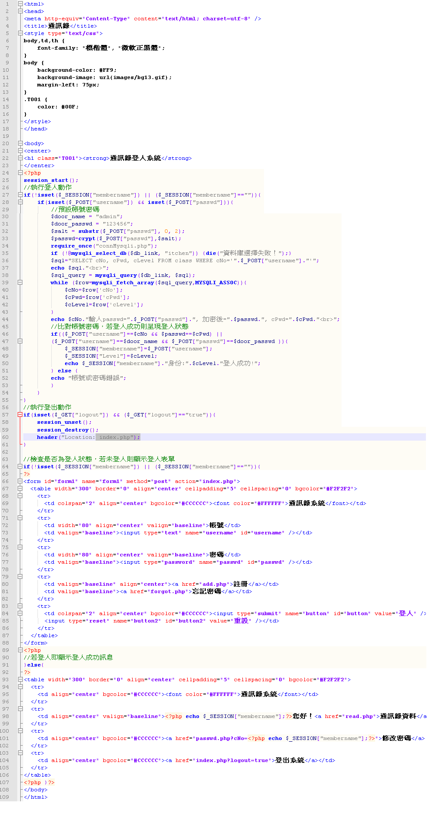

姓名： 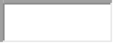 性別： 男 女
E-mail：
主旨：
留言內容：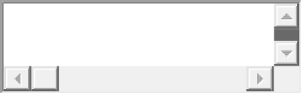
觀看訊息 點此處可以看最新10則留言, 最新的放最上面, (用table呈現, 要能秀中文)
姓名 | 性別 | 時間 | E-mail | 主旨 | 留言內容
張三 | 男 | 2016/3/31 15:50 | abc@abc.com | 測試1 | 這是測試
檔案名稱: message.txt(型態是給資料庫用的)
欄位名稱 | 型態 | 長度 | 其他
no | INT |  | 勾A.I. (auto increment)，留這編號
name | varchar | 20
gender | tinyint | 1 | 0/1
Email | varchar | 30 | 要檢查格式
time | timestamp |  | CURRENT_TIMESTAMP打勾
subject | varchar | 50
text | TEXT |  | 65535 byte

Form:
飲料名稱 | 價格 | 數量
珍珠奶茶 | 45 | 下拉式, 最多到10
梅子綠茶 | 30 | 2
冬瓜茶 | 25 | 3
多多綠茶 | 35 | 6
金桔檸檬 | 50 | 5
送出,

送出到PHP後, 用矩陣接, 並列出明細及計算出總價

親愛的顧客:
您點了:
珍珠奶茶1杯
冬瓜茶2杯
金桔檸檬3杯
共6杯, 總價為 XXX 元

免付費試用 Google Maps Platform API

每個 SKU 每月最多可免付費呼叫 Google Maps Platform API 10,000 次。另外，還能額外獲得 $300 美元的抵免額，在 90 天內試用任何 Cloud 產品。

